Rapport de Test – Connexion Admin « DerbSchool »

Informations générales
Projet : DerbSchool
Section testée : Connexion Admin
Type de test : Test fonctionnel et UI/UX
Date du test : 11/11/2025
Testé par : Lamya MAAOU

Résumé
Ce rapport présente les anomalies identifiées dans la partie « Connexion Admin » de l’application DerbSchool. Les problèmes concernent principalement les formulaires, les actions sur les utilisateurs et étudiants, ainsi que les modules de gestion (transports, absences, groupes, etc.).

Details des anomalies
ID | Section / Élément | Problème identifié | Action recommandée / Remarques
TC-ADMIN-001 | Tableau de bord – Nouveau parent | Le champ « Rôle » ne devrait pas proposer le choix entre parent et administrateur ; l’intitulé du formulaire doit être « Créer un nouveau parent ». L’adresse e-mail n’est pas validée (aucune vérification du format). | Supprimer le champ du rôle, modifier le titre du formulaire et ajouter une validation du format d’e-mail.
TC-ADMIN-002 | Tableau de bord – Nouveau étudiant | Erreur d’orthographe : affiché « Nouvel étudiant » au lieu de « Nouveau étudiant ». | Corriger le libellé.
TC-ADMIN-003 | Utilisateurs – Bouton « Nouvel utilisateur » | Erreur d’orthographe : « Nouvel utilisateur » → doit être « Nouveau utilisateur ». | Corriger le texte.
TC-ADMIN-004 | Utilisateurs – Bouton supprimer | Tous les utilisateurs n’ont pas le bouton « Supprimer ». | Uniformiser l’accès au bouton « Supprimer » pour tous les utilisateurs (selon les permissions définies).
TC-ADMIN-005 | Gestion – Étudiants | Lors du changement de statut d’un étudiant, message d’erreur : « 404 | NOT FOUND ». | Vérifier la route backend liée à la mise à jour du statut.
TC-ADMIN-006 | Gestion – Absences : suppression | Lorsqu’on supprime une absence : erreur « Method Not Allowed ». | Vérifier la méthode HTTP utilisée (DELETE manquant ou incorrect).
TC-ADMIN-007 | Gestion – Absences : actions | Les boutons « Marquer comme justifiées », « Marquer comme non justifiées » et « Renvoyer notification » ne fonctionnent pas. | Vérifier les appels backend associés et le binding des événements JS.
TC-ADMIN-008 | Transports – Gestion des trajets / chauffeurs | Les titres et boutons (« Nouveau trajet ») sont collés au bord droit (problème de marge). | Ajouter de l’espace/marge dans le CSS à droite.
TC-ADMIN-009 | Transports – Liste des trajets | Les deux premiers trajets n’ont pas le bouton « Supprimer ». | Vérifier les permissions ou l’état des données pour ces entrées.
TC-ADMIN-010 | Transports – Modifier chauffeur | Après modification, aucun message de confirmation ou d’erreur. | Ajouter un message de retour (succès ou échec).
TC-ADMIN-011 | Transports – Gestion des assistants | Pas d’option de suppression pour les assistants déjà créés. | Ajouter la possibilité de supprimer un assistant.
TC-ADMIN-012 | Groupes – Gestion des groupes | Le titre de la page est manquant (« Gestion des groupes »). | Ajouter le titre de la page.
TC-ADMIN-013 | Connexion – Mot de passe oublié | Aucune réaction après clic sur « Mot de passe oublié ». | Vérifier la redirection ou l’appel à l’API de réinitialisation.

Les captures d’images :

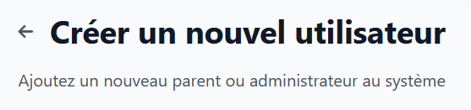
- TC-ADMIN-001

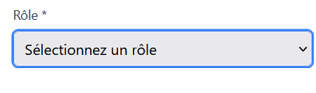
- 2- TC-ADMIN-002

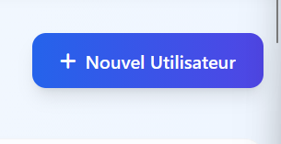
- 3- TC-ADMIN-003

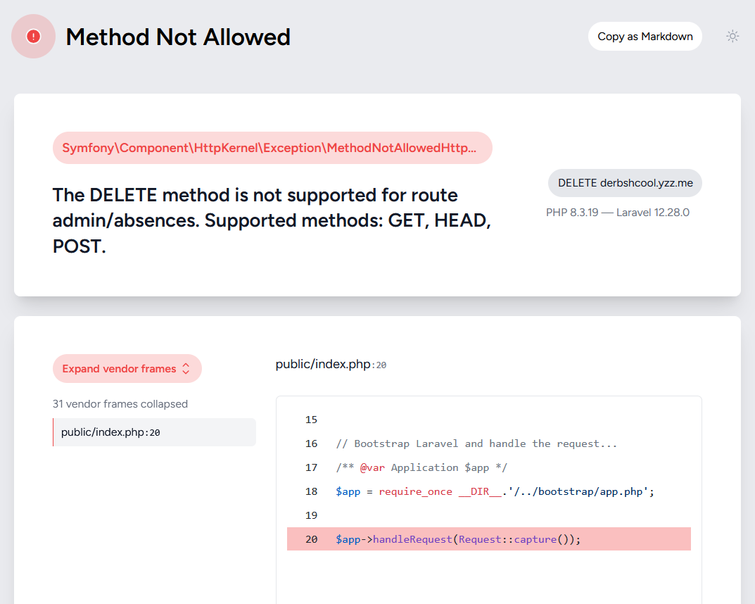
- 4- TC-ADMIN-006

- 5- TC-ADMIN-008

Conclusion
Cette phase de test a permis d’identifier plusieurs problèmes fonctionnels dans la section Connexion Admin de l’application DerbSchool. La majorité des anomalies concernent les validations de formulaires, les erreurs backend (404, Method Not Allowed) et l’absence de messages de confirmation. La correction de ces points améliorera la fiabilité du tableau de bord et l’expérience administrateur.

